6.1
Biotoop
Het leefgebied van een organisme heet biotoop. Daar zijn de leefomstandigheden precies goed voor dat organisme.
Alle organismen die in een biotoop samenleven, vormen een levensgemeenschap.
Invloeden
Biotische invloeden zijn invloeden uit de levende natuur(iets wat leeft of geleeft heeft). Voorbeelden: melk, eekhoorn en beukennootje.
Abiotische invloeden zijn invloeden uit de niet-levende natuur(iets wat nooit geleefd heeft). Voorbeelden: temperatuur, hoeveelheid licht.
Determineren
Het opzoeken van de naam van een organisme kaan met behulp van zoekbladen, speciale boeken en op de computer.
Bij determineren beantwoord je vragen over kenmerken van een organisme
Naamgeving
De wetenschappelijke naam van een organisme bestaat uit twee delen: de geslachtsnaam en de soortaanduiding.
De geslachtnaam schrijf je met een hoofdletter, de soortaanduiding met een kleine letter.
6.2
Eigen plek
Dieren die hetzelfde voedsel eten, zijn concurrenten van elkaar. Bijvoorbeeld vogels die insecten eten. Planten concurreren om licht.
Organismen leven op hun eigen manier op een eigen plek. Hierdoor is er minder concurrentie. Doordat planten verschillende hoeveelheden licht nodig hebben, kunnen ze in lagen groeien.
Habitat
Een habitat is een plek in een biotoop waar een soort leeft.
In iedere habitat zijn de omstandigheden net weer iets anders.
Diversiteit
Je krijgt meer diversiteit, door het park natuurlijker aan te leggen. Je maakt zo meer habitats. Hierdoor word de biodiversiteit groter, dat wil zeggen dat er meer verschillende organismen in het park komen.
Bij natuurontwikkeling laat de mens meer verschillende habitats ontstaan.
6.3
Fotosynthese
Planten maken in de bladgroenkorrels glucose en zuurstof van water en koolstofdioxide. Fotosynthese vindt alleen plaats als er zonlicht op de bladgroenkorrels in de cellen valt. Uit glucose maakt de plant andere stoffen, zoals zetmeel, vetten en eiwitten. Hiervoor zijn mineralen nodig.
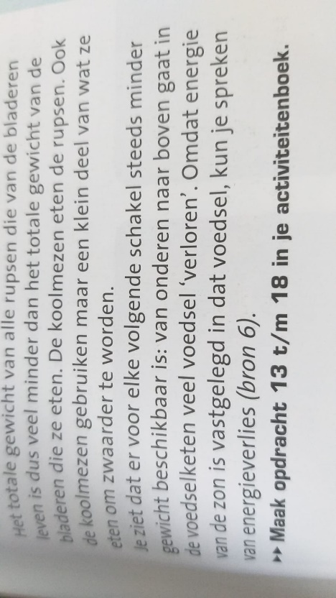
Drie groepen eters
- Planteneters eten plantaardig voedsel.
- Vleeseters eten dierlijk voedsel.
- Alleseters eten plantaardig én dierlijk voedsel.
Voedselrelaties
Voedselrelatie: als het ene organisme gegeten wordt door een ander organisme. Voedselrelaties noteer je in een voedselketen. Ieder organisme in de keten heet een schakel. Alle voedselketens in een levensgemeenschap samen, heet een voedselweb.
Voedselpiramide
Een voedselpiramide laat zien dat het aantal organismen in iedere schakel van een voedselketen afneemt.
In een voedselketen gaat voedsel verloren, doordat:
- Een deel van de stoffen wordt uitgepoept
- Een deel wort gebruikt om in leven te blijven
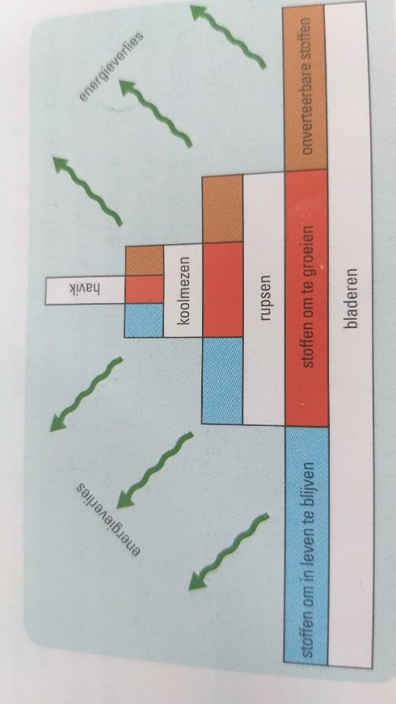
Het gewicht van deze delen komt niet in de volgende schakel terecht.
6.4
Bodemlagen
- De bodem bestaat uit drie lagen, van boven naar beneden: strooisellaag, humuslaag, grondlaag.
- De strooisellaag bestaat uit natuurlijk afval.
- Natuurlijk afval wordt kleiner gemaakt oor bodemdieren, zoals regenwormen en pissebedden.
- Het klein gemaakte afval vormt de humus om in mineralen, die mineralen komen in de grondlaag.
voedelkringloop
- Planten maken voedingstoffen en heten producenten.
- Dieren gebruiken ie voedingstoffen en heten consumenten.
- Afvaleters eten afval van planten en dieren en horen dus ook bij de consumenten.
- Schimmels en bacteriën zetten de voedingstoffen om in mineralen en heten reducenten.
Voedselkringloop verbroken
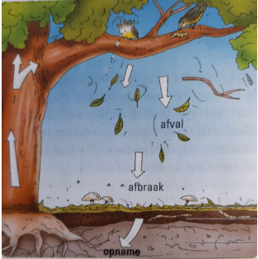
- Door oogsten ontstaat er geen humus.
- Schimmels en bacteriën kunnen daardoor geen mineralen maken.
- Boeren bemesten hun akkers met stalmest of met kunstmest.

